**Mε πάνω από 50.000 ακροάσεις μέχρι σήμερα ολοκληρώθηκαν τα Radio Plays του Φεστιβάλ Αθηνών**

**Όλα τα έργα παραμένουν online για δωρεάν ακρόαση στο greekfestival.gr**

**Δείτε το απολογιστικό βίντεο με στιγμές από τις 5 ηχογραφήσεις** εδώ

**Δείτε περισσότερες φωτογραφίες** [εδώ](https://we.tl/t-SH7oBTVNJI)

Την πρώτη εβδομάδα του νέου έτους ολοκληρώθηκε το πρόγραμμα των **Radio Plays**, αυτού του ιδιαίτερα επιτυχημένου, νέου εγχειρήματος του Φεστιβάλ Αθηνών και Επιδαύρου, που μας κράτησε συντροφιά καθ’ όλη τη διάρκεια της εορταστικής περιόδου, από τις 8 Δεκεμβρίου έως τις 5 Ιανουαρίου.

Συνδυάζοντας το ραδιοφωνικό θέατρο με την αστυνομική λογοτεχνία και τη τζαζ μουσική, τα Radio Plays είναι μία πρωτότυπη σειρά αυτοτελών έργων, με ενιαία σύλληψη και αφετηρία: 5 ξεχωριστοί σκηνοθέτες δίνουν ο καθένας τη δική του δημιουργική πνοή σ’ ένα σύγχρονο σύμπαν μυστηρίου με ελληνική επίγευση, που υπογράφουν πολύ δυνατοί συγγραφείς του είδους (Φίλιππος Φιλίππου, Αθηνά Κακούρη, Βασίλης Δανέλλης, Αμάντα Μιχαλοπούλου, Νεοκλής Γαλανόπουλος). Ταυτόχρονα, για το σύνολο των έργων έχουν γραφτεί πρωτότυπες τζαζ συνθέσεις από μια ομάδα εξαιρετικών μουσικών, τον Δημήτρη Τσάκα, τον Μιχάλη Οικονόμου και τον Αλέξανδρο-Δράκο Κτιστάκη.

Η επιλογή του Φεστιβάλ, σε μία τέτοια συγκυρία, να δημιουργήσει πρωτότυπο καλλιτεχνικό περιεχόμενο απαντώντας στην ανάγκη Κοινού και Δημιουργών για καλό θέατρο μέσα από τη ραδιοφωνική δημιουργία, έτυχε πολύ θερμής υποδοχής. Αφενός, γιατί η μοναχική ακρόαση καταργεί χωροχρονικούς περιορισμούς και εμπόδια που επιβλήθηκαν λόγω της πανδημίας. Αφετέρου, γιατί τα Radio Plays ενεργοποίησαν εκ νέου ένα σημαντικό καλλιτεχνικό δυναμικό από τον χώρο του Θεάτρου αλλά και της Μουσικής.

Στα Radio Plays συμμετέχουν **πάνω από 60 καλλιτέχνες και καλλιτέχνιδες**: σκηνοθέτες/σκηνοθέτιδες, ηθοποιοί, μουσικοί και συγγραφείς. Ένα πλήθος εκλεκτών ηθοποιών ενσαρκώνουν τους ήρωες των διηγημάτων: Νίκος Ψαρράς, Αλεξάνδρα Αϊδίνη, Θανάσης Παπαγεωργίου, Εύη Σαουλίδου, Δημήτρης Ήμελλος, Μαρία Καλλιμάνη, Νίκος Χατζόπουλος, Χάρης Φραγκούλης, Ακύλλας Καραζήσης, Άλκης Παναγιωτίδης, Κόρα Καρβούνη, Κωνσταντίνος Ασπιώτης, Γιάννης Νταλιάνης, Άλκηστις Πουλοπούλου, Ασπασία Κράλλη, Ανθή Ευστρατιάδου, Δημήτρης Παπανικολάου, Κώστας Μπερικόπουλος και πολλοί ακόμα.

**Σήμερα, τα Radio Plays μετρούν ήδη πάνω από 50.000 ακροάσεις, έχοντας γνωρίσει πολύ θερμή υποδοχή από το Κοινό και τους Κριτικούς**:

*Από τα λίγα θεατρικά πράγματα που αυτό το διάστημα γίνονται με αληθινό κέφι… Ο,τι τελικά προσλαμβάνουμε είναι το θετικό, διασκεδαστικό, μα και αφάνταστα υγιές παιχνίδι των καλλιτεχνών με την ίδια τη δημιουργικότητά τους.*

**(Γρηγόρης Ιωαννίδης, Εφημερίδα των Συντακτών, 11/1/21)**

*Η ιδέα των, αστυνομικού περιεχομένου, Radio Plays εμπλουτίστηκε με τις τζαζ (και όχι μόνον) πρωτότυπες μουσικές, φέρνοντας μέσα από έναν άλλο δρόμο το θέατρο κοντά στο κοινό του.*

**(Μυρτώ Λοβέρδου, Εφημερίδα τα ΝΕΑ, 5/1/2021)**

*Ορκίζομαι πως φέρνω στο νου μου τα πρόσωπα των ηθοποιών … Τους έχω τοποθετήσει από ώρα, μέσα σε μια μεσοπολεμική, μαύρη από τα καυσαέρια, πολυκατοικία της πολυ-πολιτισμικής Μηθύμνης, πίσω από το αστυνομικό τμήμα της Κυψέλης.*

**(Στέλλα Χαραμή, monopoli.gr 14/12/20)**

*Η ευκολία με τη ραδιοφωνική, ιντερνετική, αφήγηση είναι ότι μπορεί να σε ακολουθεί σε οποιαδήποτε δραστηριότητα μέσα στη μέρα σου.  Συντροφιά εν κινήσει.  Και μαζί «ξεμουδιάζουν» αισθήσεις σε ύπνωση. Κάθε ήχος, κάθε ηχόχρωμα φωνής, είναι και ένα διαφορετικό ταξίδι. Μια διαδρομή στον χρόνο.*

**(Μαρία Κατσουνάκη, Καθημερινή 13/12/20)**

**Πώς μπορούμε να ακούσουμε τα Radio Plays**

Για όσους δεν πρόλαβαν να τα ακούσουν αλλά και για εκείνους που θα ήθελαν να τα απολαύσουν ξανά, **τα Radio Plays παραμένουν στην ιστοσελίδα του Φεστιβάλ,** [**greekfestival.gr**](http://greekfestival.gr/open-plan-radio/)**, ως αυτοτελή επεισόδια, με δωρεάν ακρόαση για όλους**.

Ας τα θυμηθούμε τα πέντε έργα με τη σειρά που μεταδόθηκαν :

**Οι κορυδαλλοί της πλατείας Αμερικής** του Φίλιππου Φιλίππου

(Πρώτη μετάδοση: Τρίτη 8 Δεκεμβρίου)

**Σκηνοθεσία** Δημήτρης Καταλειφός

**Με τους** Αλεξάνδρα Αϊδίνη, Δημήτρη Ήμελλο, Μαρία Καλλιμάνη, Στέλλα Κρούσκα, Γιάννη Νταλιάνη, Γιάννη Τσορτέκη

**Μουσική σύνθεση** Δημήτρης Τσάκας

**Παίζουν οι μουσικοί** Δημήτρης Βερδίνογλου (πιάνο), Κίμωνας Καρούτζος (κοντραμπάσο), Παναγιώτης Κωστόπουλος (ντραμς), Δημήτρης Τσάκας (σαξόφωνο)

Ο δημοσιογράφος Τηλέμαχος Λεοντάρης, κεντρικός ήρωας σε πολλά μυθιστορήματα του Φίλιππου Φιλίππου μαθαίνει πως η γειτόνισσά του, Μάρθα Λύρα, έχει βρεθεί άγρια δολοφονημένη στο διαμέρισμά της στην άλλη άκρη του διαδρόμου της πολυκατοικίας. Σπρωγμένος από το ανεκπλήρωτο ερωτικό του ενδιαφέρον για τη Μάρθα, ο Λεοντάρης αποφασίζει να διαλευκάνει τον φόνο της γοητευτικής γειτόνισσάς του. Φαίνεται, όμως, πως δεν είναι ο μόνος που αναζητά την αλήθεια.

*

***Ο ξένος*** της Αθηνάς Κακούρη

(Πρώτη μετάδοση: Τρίτη 12 Δεκεμβρίου)

**Σκηνοθεσία** Μαρία Μαγκανάρη

**Μουσική σύνθεση** Δημήτρης Τσάκας

**Με τους** Ανθή Ευστρατιάδου, Σύρμω Κεκέ, Ασπασία Κράλλη, Δημήτρη Ντάσκα, Εύη Σαουλίδου, Νίκο Ψαρρά

**Παίζουν οι μουσικοί** Κώστας Κωνσταντίνου (κοντραμπάσο), Κωστής Χριστοδούλου (πιάνο), Ιάσονας Wastor (ντραμς), Δημήτρης Τσάκας (σαξόφωνο).

Ο αγαπημένος ήρωας της Κακούρη, Αστυνόμος Γεράκης, καλείται να διαλευκάνει τον θάνατο ενός μετανάστη, που βρίσκεται νεκρός κάτω από έναν υδατόπυργο σ’ ένα αγρόκτημα της ελληνικής επαρχίας. Άραγε πρόκεται για ατύχημα ή για δολοφονία; Πώς εμπλέκονται στην υπόθεση η αντιπαθής ιδιοκτήτρια του αγροκτήματος και η ψυχολογικά ασταθής κόρη της; Ποια προσπαθεί να αποκρύψει αλήθεια;

*

**Καλωσόρισες στην κόλαση, γλυκιά μου** του Βασίλη Δανέλλη

(Πρώτη μετάδοση: Τρίτη 22 Δεκεμβρίου)

**Σκηνοθεσία**Γιάννης Χουβαρδάς

**Μουσική σύνθεση**Θοδωρής Οικονόμου

**Με τους** Στέλλα Βογιατζάκη, Πολύδωρο Βογιατζή, Aκύλλα Καραζήση, Δημήτρη Μπίτο, Άλκηστη Πουλοπούλου, Άντα Πουράνη, Χάρη Φραγκούλη

**Παίζουν οι μουσικοί**Κίμωνας Καρούντζος (κοντραμπάσο), Θοδωρής Κότσιφας (κιθάρα), Aλέξανδρος-Δράκος Κτιστάκης (ντραμς), Θοδωρής Οικονόμου (πιάνο), Ανδρέας Πολυζωγόπουλος (τρομπέτα)

**Φωνητικά** Αλεξάνδρα Λέρτα

Η ακαταμάχητη Αλεξάνδρα, που εργάζεται στην υποδοχή του τζαζ κλαμπ Blue Hell, ακροβατεί ανάμεσα στο φλερτ του επιχειρηματία Δημήτρη Σίμογλου και του συνεσταλμένου νεαρού Μάριου. Πολύ γρήγορα, αποκαλύπτεται πως η συμπαθής ηρωίδα, που μας εξομολογείται την ιστορία της από τα βάθη της κόλασης, δεν είναι παρά μια αδίστακτη εκβιάστρια. Έχοντας υπερεκτιμήσει τις δυνάμεις της, δεν θα αργήσει, όμως, η στιγμή που θα έρθει αντιμέτωπη με την απόλυτη φρίκη.

*

**Ανθρώπινη συμπύκνωση** της Αμάντας Μιχαλοπούλου

(Πρώτη μετάδοση: Τρίτη 29 Δεκεμβρίου)

**Σκηνοθεσία** Γιώργος Κουτλής

**Μουσική σύνθεση** Αλέξανδρος-Δράκος Κτιστάκης

**Με τους** Κόρα Καρβούνη, Ελένη Κουτσιούμπα, Βασίλη Μαγουλιώτη, Άλκη Παναγιωτίδη, Θανάση Παπαγεωργίου, Αλέξανδρο Σιάτρα, Κωνσταντία Τάκαλου

**Παίζουν οι μουσικοί** Δημήτρης Βερδίνογλου (πιάνο), Ανδρέας Πολυζωγόπουλος (τρομπέτα), Πέτρος Κλαμπάνης (μπάσο), Αλέξανδρος-Δράκος Κτιστάκης (ντραμς), Κώστας Τζέκος (κλαρινέτο)

Η ελκυστική Αστυνόμος που αναλαμβάνει να διαλευκάνει τον θάνατο του διευθυντή εφημερίδας Σταύρου Παναγιωτόπουλου μέσα στο ίδιο του το γραφείο, τυγχάνει κόρη ενός παλαίμαχου, απολυμένου από τον νεκρό, αστυνομικού συντάκτη. Μέσα από το διεισδυτικό βλέμμα της έμπειρης Αστυνόμου, παρακολουθούμε το γαϊτανάκι των σχέσεων εξουσίας γύρω από την καρέκλα του διευθυντή. Πολλοί είχαν αδικηθεί από τον Παναγιωτόπουλο. Ποιος όμως άραγε τόλμησε να τον σκοτώσει;

*

***Το μέλλον της ελληνικής αστυνομικής λογοτεχνίας*** του Νεοκλή Γαλανόπουλου

(Πρώτη μετάδοση: Τρίτη 5 Ιανουαρίου)

**Σκηνοθεσία** Αργύρης Ξάφης

**Μουσική σύνθεση**Αλέξανδρος-Δράκος Κτιστάκης

**Με τους** Κωνσταντίνο Ασπιώτη, Αντώνη Γκρίτση, Χρήστο Κοντογιώργη, Δέσποινα Κούρτη, Κώστα Μπερικόπουλο, Δημήτρη Παπανικολάου, Νίκο Χατζόπουλο

**Παίζουν οι μουσικοί** Κίμωνας Καρούντζος (κοντραμπάσο), Γιάννης Παπαδόπουλος (πιάνο), Γιώτης Σαμαράς (κιθάρα), Δημήτρης Τσάκας (σαξόφωνο), Ιάσονας Wastor (ντραμς)

**Φωνητικά** Αλεξάνδρα Λέρτα, Ιώβη Φραγκάτου

Ο νεόκοπος συγγραφέας Ντίνος Πρωτονοτάριος καταφέρνει να συναντήσει το ίνδαλμά του, τον πατριάρχη της αστυνομικής λογοτεχνίας, Περικλή Δημούλη για να τού παρουσιάσει, παρά το φοβερό τρακ, δύο ανέκδοτα διηγήματά του. Ξεκινά έτσι ένας συναρπαστικός διάλογος γύρω από τη φύση του απαιτητικού αυτού είδους. Θα καταφέρει ο Δημούλης, κι εμείς ως ακροατές, να βρούμε τη λύση των εξωφρενικών μυστηρίων του πρωτοεμφανιζόμενου συγγραφέα; Και αρκεί άραγε μια εξεζητημένη πλοκή για ένα καλό νουάρ;

*

**Η ηχογράφηση** έγινε στο στούντιο Antart

**Sound designer** Λέανδρος Ντούνης

**Ηχοληψία-Μίξη ήχου** Νίκος Κόλλιας

**Γραφείο παραγωγής:** Goodheart Productions

**Τα Radio Plays πραγματοποιήθηκαν σε συνεργασία με τις Εκδόσεις Καστανιώτη και με τη Lifo.**

Τα διηγήματα που επελέγησαν προέρχονται από τη σειρά «Ελληνικά εγκλήματα» που κυκλοφόρησε για πρώτη φορά στα βιβλιοπωλεία τον Μάιο του 2007. Ο πρώτος τόμος διαβάστηκε από χιλιάδες αναγνώστες, όπως και οι υπόλοιποι τέσσερις που ακολούθησαν τα επόμενα χρόνια.

Oι πρεμιέρες των έργων έγιναν από τα podcasts της Lifo η οποία φιλοξένησε και υποστήριξε για ένα μήνα τα radio plays, προσφέροντας και μια εικαστική πρόταση για το κάθε έργο.





Το Φεστιβάλ Αθηνών & Επιδαύρου επιχορηγείται από το Υπουργείο Πολιτισμού & Αθλητισμού.

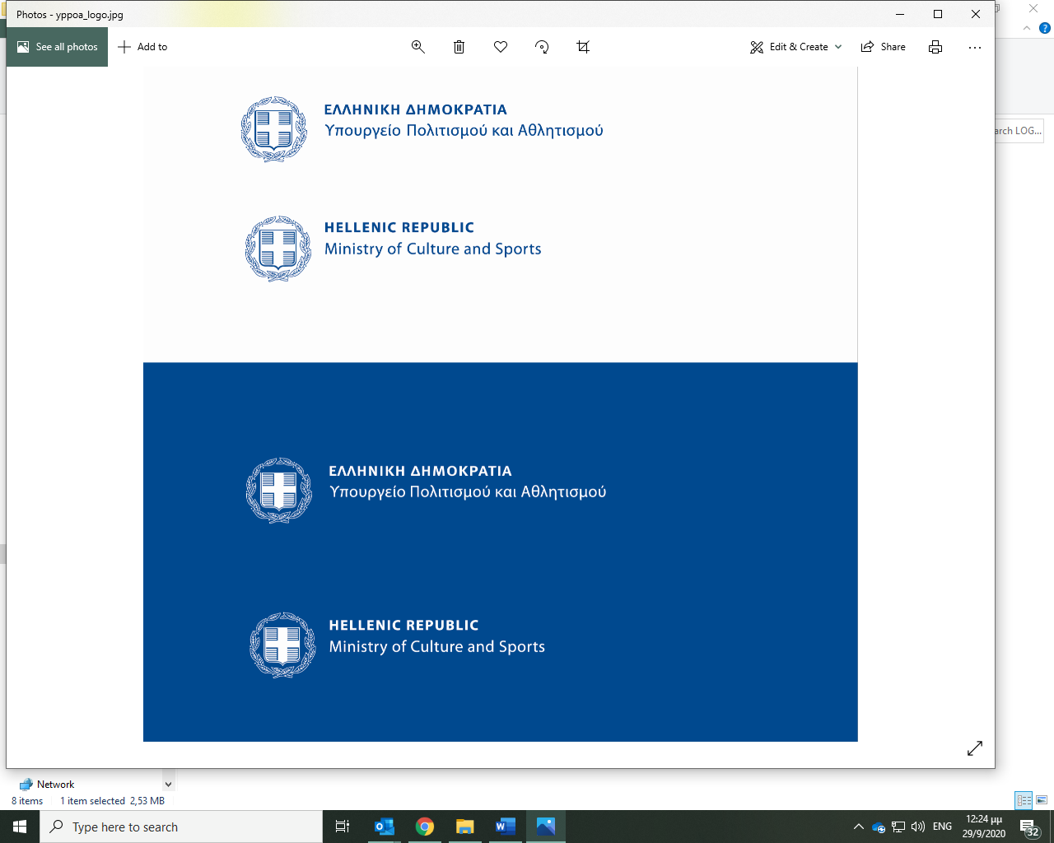

Μέγας χορηγός

